El Congreso rechaza debatir la derogación de la protección cultural a los toros con la abstención decisiva del PSOE
La iniciativa legislativa popular para retirarle a la tauromaquia el estatus de patrimonio nacional no logra siquiera que los diputados apoyen su toma en consideración pese a contar con 664.777 firmas ciudadanas
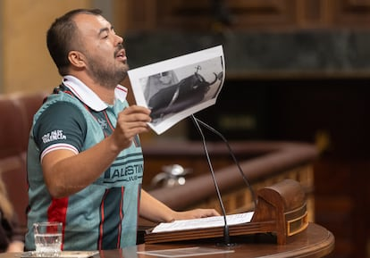El diputado de Sumar Nahuel González muestra una foto de un toro en una corrida en su intervención en el Congreso de los Diputados.Eduardo Parra (Europa Press)

Tommaso Koch
Madrid - 07 OCT 2025 - 21:35 CEST
El Congreso no quiere ni oír hablar de cancelar la protección cultural a las corridas de toros. Literalmente: los diputados acaban de tumbar la simple toma en consideración de una Iniciativa Legislativa Popular (ILP) que pedía retirar el estatus de patrimonio nacional a la tauromaquia. De nada valió el trabajo de meses de 3.000 voluntarios, ni las 664.777 firmas ciudadanas que juntaron para avalar la propuesta. Su recorrido ha naufragado ante el primer escollo parlamentario, con 57 votos a favor y 169 en contra. “La sociedad está con nosotras”, decía el día antes Aïda Gascón, miembro de la Comisión Promotora del proyecto. No lo estuvo, sin embargo, el principal partido del Gobierno, el PSOE, cuyas dudas hasta ultimísima hora se inclinaron finalmente por una abstención que resultó decisiva. “La cultura ni se impone ni se deroga por decreto”, afirmó la portavoz, Maribel García López, entre otros intentos de equidistancia y equilibrismo de su intervención. En la práctica, supuso herir de muerte a la ILP. El sector taurino, al revés, vivió una tarde grande.
Más información
El Congreso recibe más de 700.000 firmas contra la tauromaquia como patrimonio cultural
“El futuro es animalista”, insistía ayer Nahuel González, del otro partido del Ejecutivo, Sumar, que sí dio su apoyo a la ILP. La iniciativa, sin embargo, ya forma parte del pasado. Pretendía derogar la ley 18/2013 y cancelar el estatus de la tauromaquia como patrimonio cultural nacional; y, de paso, devolver a cada poder autonómico la opción de mantener o vetar sus espectáculos. La doble defensa, de los animales y las competencias locales, le ganó el respaldo de toda la izquierda (Esquerra Republicana de Catalunya, Bildu o Podemos) así como del nacionalismo catalán (Junts), vasco (PNV) o gallego (BNG). Se opusieron el PP, la extrema derecha de Vox y la Unión del Pueblo Navarro, con mención a los sanfermines incluida. Al final, la ILP no logró ninguno de sus dos objetivos. Si acaso, lo contrario: el toreo y su blindaje estatal salieron reforzados del Congreso.
Quedó claro, a la vez, que el asunto genera un debate tan complejo como polarizado y sensible. Más que de festejos, ganaderías, su impacto laboral o económico se habló de identidad y tradición. Cuando González, de Sumar, aseveró que “el llamado toro bravo no es una especie salvaje ni en peligro de extinción, sino una raza ganadera domesticada creada por el ser humano”, el diputado de Vox Joaquín Robles López le interrumpió dos veces a gritos. Solo le aplacó la llamada al orden de la presidenta, Francina Armengol.
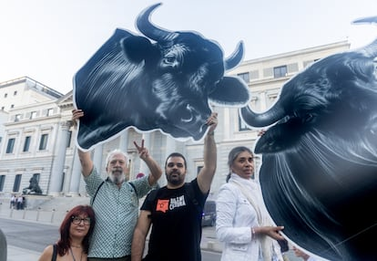Los firmantes de la ILP 'No es mi cultura', manifestándose ante al Congreso de los Diputados, este martes.Ricardo Rubio (Europa Press)
Unos citaron a Benito Pérez Galdós, Clara Campoamor, Unamuno o la antropóloga Jane Goodall, recién fallecida, quien escribió: “Si fuera un toro no querría formar parte de este espectáculo”. Otros recurrieron a Picasso, Juan Belmonte, Manolete, Goya, Hemingway, Orson Welles o aquella célebre definición de Lorca de la tauromaquia como “la fiesta más culta del mundo”.
Etna Estrems Fayos, de Esquerra, ofreció otra interpretación: “Ver cómo se desangra delante de los aplausos un animal atrapado y sin posibilidad de defensa no es cultura”. A lo que María Soledad Cruz-Guzmán García, del PP, contestó con una dedicatoria a los cientos de pueblos, municipios y alcaldes por buena parte de la geografía española que celebran ferias taurinas. “Nadie puede conocer la historia de España si no conoce la de las corridas de toros”, agregó. Y aprovechó para reírse de los bandazos del PSOE, el partido más incómodo y dividido ante este asunto, igual que sus electores.
La popular metió otro dedo en la llaga: insinuó que María Jesús Montero, actual vicepresidenta y candidata socialista a las próximas elecciones andaluzas, habría tenido muy difícil justificar en su campaña el visto bueno a la ILP. Aunque, ahora, el partido tendrá el problema opuesto. “El PSOE, una vez más, traicionando a la democracia y rindiéndose al poder de una minoría, negando el debate y silenciando a más de 715.000 personas [las firmas que contabilizaron los impulsores]. Esta derrota solo prueba una cosa: Page [presidente de Castilla-La Mancha] manda más que Sánchez en un PSOE alineado con la ultraderecha”, fue el comentario de Gascón, de la Comisión Promotora, tras la votación.
Durante días el sí de los socialistas se había dado por hecho. Y así lo entendieron tanto su socio de Gobierno, Sumar, como la Comisión Promotora. Aunque solo fuera por lo que subrayó Marije Fullaondo la Cruz, de Bildu: “No tomar en consideración la ILP demostraría una falta de respeto absoluto hacia la ciudadanía”. Incluso si hubiera prosperado hoy, la iniciativa seguía teniendo por delante una tramitación complicada, incierta y contrarreloj para volverse realidad. Pero ya ayer lunes a última hora una fuente socialista trasladó que aún estaban decidiendo. Apostaron, al final, por la misma postura que mantuvieron ante la ley de 2013 impulsada por el entonces Gobierno del PP que blindó a los toros: abstención, hoy igual que hace 12 años.
“Es un tema que exige más cabeza fría que ruido. [...] Hay territorios donde la tauromaquia forma parte del acervo cultural, y otros donde ha desaparecido de forma natural. Esa diversidad es un valor que debemos preservar”, justificó la portavoz socialista. Aunque el intento de Cataluña de prohibir las corridas de toros en 2010, o el de Baleares de modificarlas, se estrellaron contra el Tribunal Constitucional, precisamente por la protección nacional que garantiza la ley de 2013. Establece, en su artículo 2, que la tauromaquia “forma parte del patrimonio cultural digno de protección en todo el territorio nacional”. Y en el 3:“Los poderes públicos garantizarán la conservación de la Tauromaquia y promoverán su enriquecimiento”.
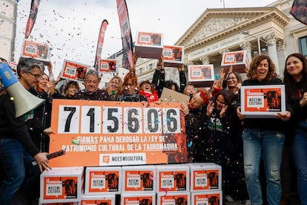Miembros de la comisión promotora de la ILP 'No es mi cultura', ante el Congreso de los Diputados, el pasado mes de febrero.J.J. Guillén Efe
Igual que otros muchos diputados, la socialista Maribel García López ofreció su agradecimiento y respeto a los impulsores y firmantes de la ILP. Cabe suponer que hubieran preferido hechos, más que palabras. Porque, así, el toreo salió a hombros del Congreso. “Ni reyes, ni papas, ni gobiernos de ningún tipo han podido acabar con la tauromaquia, ni despojarla de su identidad popular. Pertenece al pueblo. No se puede votar lo que somos o dejamos de ser”, destacó María José Rodríguez de Millán Parro, de Vox.
La propia ley de 2013 ofrece otra muestra del poderío taurino: vino impulsada por otra ILP, la que presentó la Federación de Entidades Taurinas de Cataluña en marzo de 2012 para que la tauromaquia fuera declarada Bien de Interés Cultural (BIC). Así que esa iniciativa popular sí prosperó. La de hoy, en cambio, no consiguió derogarla, pese a contar con muchas más firmas recogidas. Continúa, pues, la maldición de las ILP fallidas, varadas o ignoradas por los diputados: de las 154 presentadas desde 1984, solo dos fueron avaladas por el Congreso, con modificaciones, y otras dos quedaron incorporadas en otras normas.
Los números, apenas citados en el debate, también sirven para entender la vigencia de la tauromaquia. Solo un 8% de la población acudió a espectáculos taurinos en el último año, según datos oficiales, con más participación masculina y en las franjas de edad de 15-24 años y 45-64. Las estadísticas señalan además que, en una escala de 1 a 10, la tauromaquia interesa entre 5 y 10 a uno de cada cuatro ciudadanos. Sin embargo, un 68,4% le otorga un valor entre 0 y 2.
En 2023, última cifra disponible, los festejos descendieron: 1.474 frente a 1.546 en 2022. Aunque mejoraron el dato prepandemia: en 2019 habían sido 1.425. La gran mayoría se concentró entre Madrid, Castilla-La Mancha, Castilla y León y Andalucía. Y, al mismo tiempo, crecieron los profesionales del sector en todas las categorías, hasta su cifra más alta en un lustro: matadores, rejoneadores, novilleros, banderilleros o picadores.
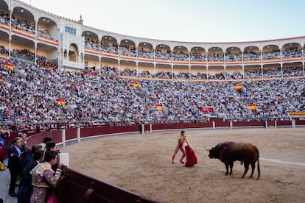

Las plazas, más allá de las matemáticas, también detectan últimamente una sensación: por vez primera en muchos años, las tres corridas de San Miguel en Sevilla han colgado el cartel de no hay billetes, y los cuatro primeros festejos de la feria de otoño en Madrid han tenido llenos diarios. La ILP, así como la política del Ministerio de Cultura, dirigido por Ernest Urtasun y Sumar ―suprimió en 2024 el Premio Nacional de Tauromaquia, que se entregaba desde 2013 con una dotación de 30.000 euros―, parecen haber entusiasmado a sus defensores, pero también movilizado cierta resistencia. Y generado, si acaso, un mayor apego a los toros entre sus aficionados.
Aunque los opositores subrayan que ni así, ni con el soporte de las que consideran excesivas subvenciones, la tauromaquia termina de despegar. “Uno de los mitos es que se sostiene sola. Es falso, depende del dinero público. Mantener un toro de lidia cuesta más de 4.000 euros al año. ¿Un espectáculo con plazas vacías y audiencia en caída libre pueden sostener esto? No, lo pagamos entre todos”, sostuvo González, de Sumar. Unos gritan que las corridas de toros rebosan salud. Otros, que agonizan. Cada bando tiene argumentos para seguir con la pelea dialéctica. Salvo, eso sí, en el Congreso: hoy ha dejado claro que no quiere ni hablar de ello.
Sobre la firma
Tommaso Koch

